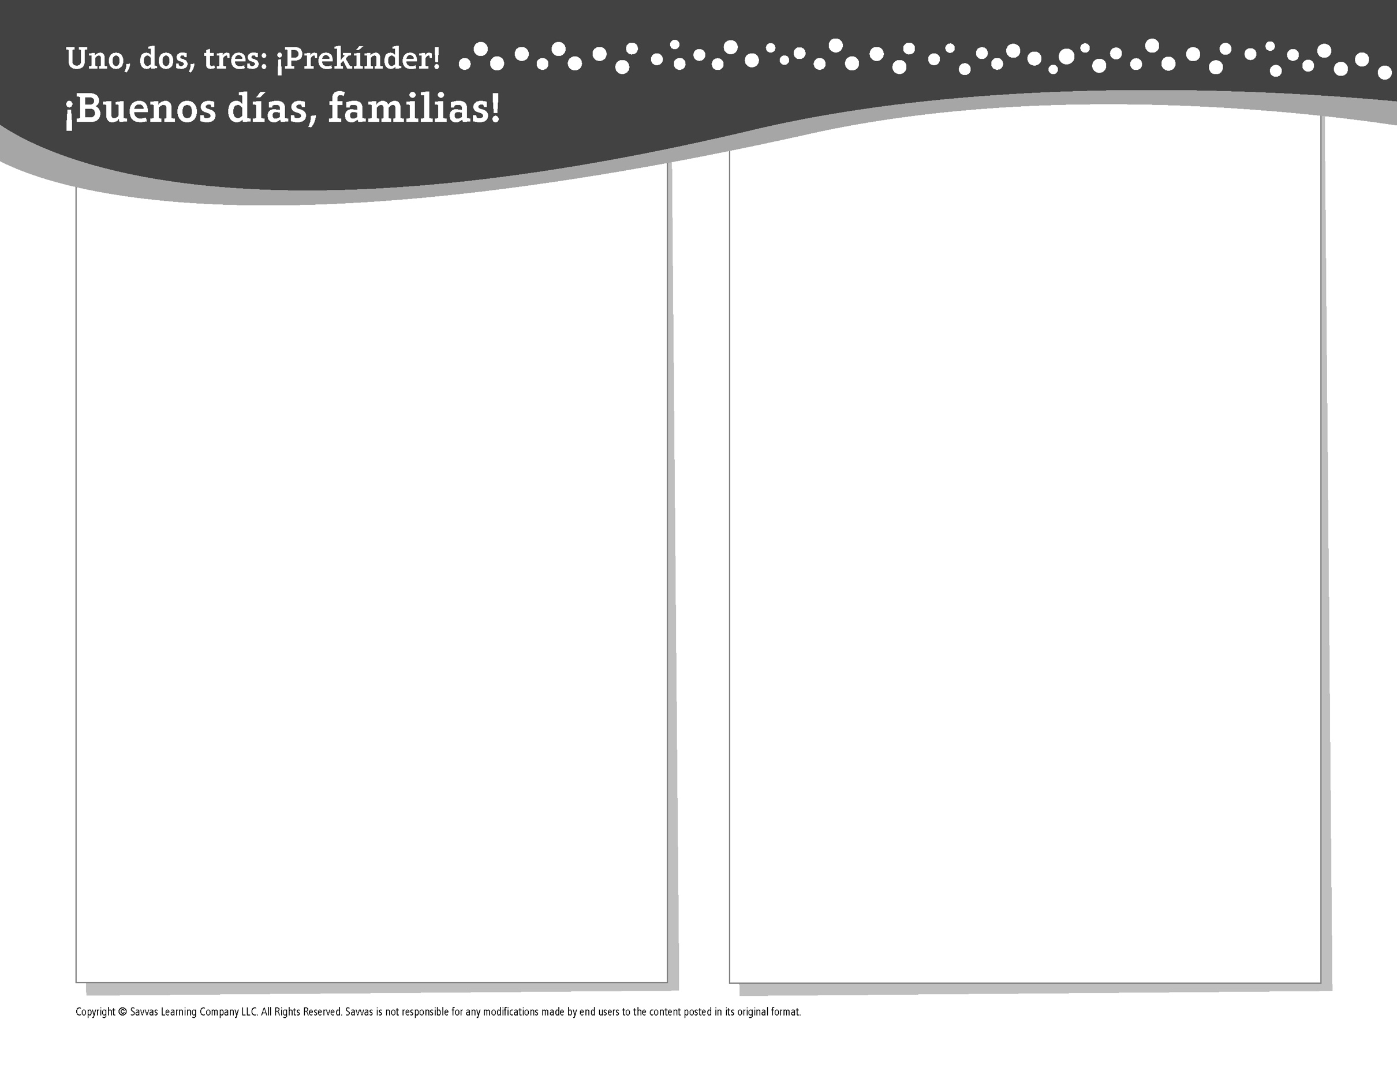
TEMA 6 • SEMANA 3

Esta semana estoy aprendiendo acerca de …

todo tipo de alimentos
Aprendizaje social y emocional
¡Puedo ocuparme de mis cosas!

Conocimiento del alfabeto
Vv

Salud
Elegir meriendas saludables

Ciencias
Todo sobre las diferentes partes de una planta

Matemáticas
Averiguar cuánto cabe en los recipientes

Lectoescritura
Leemos estos libros:
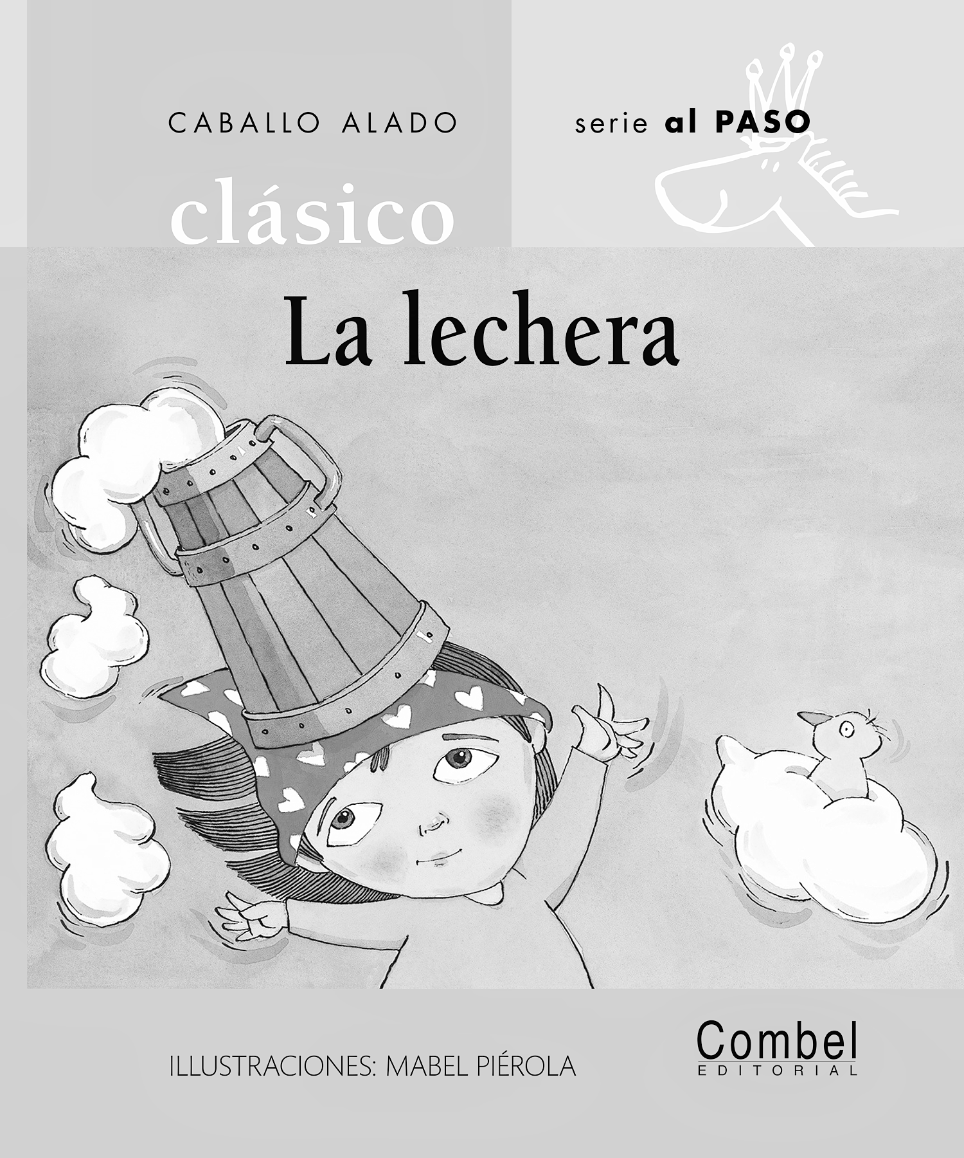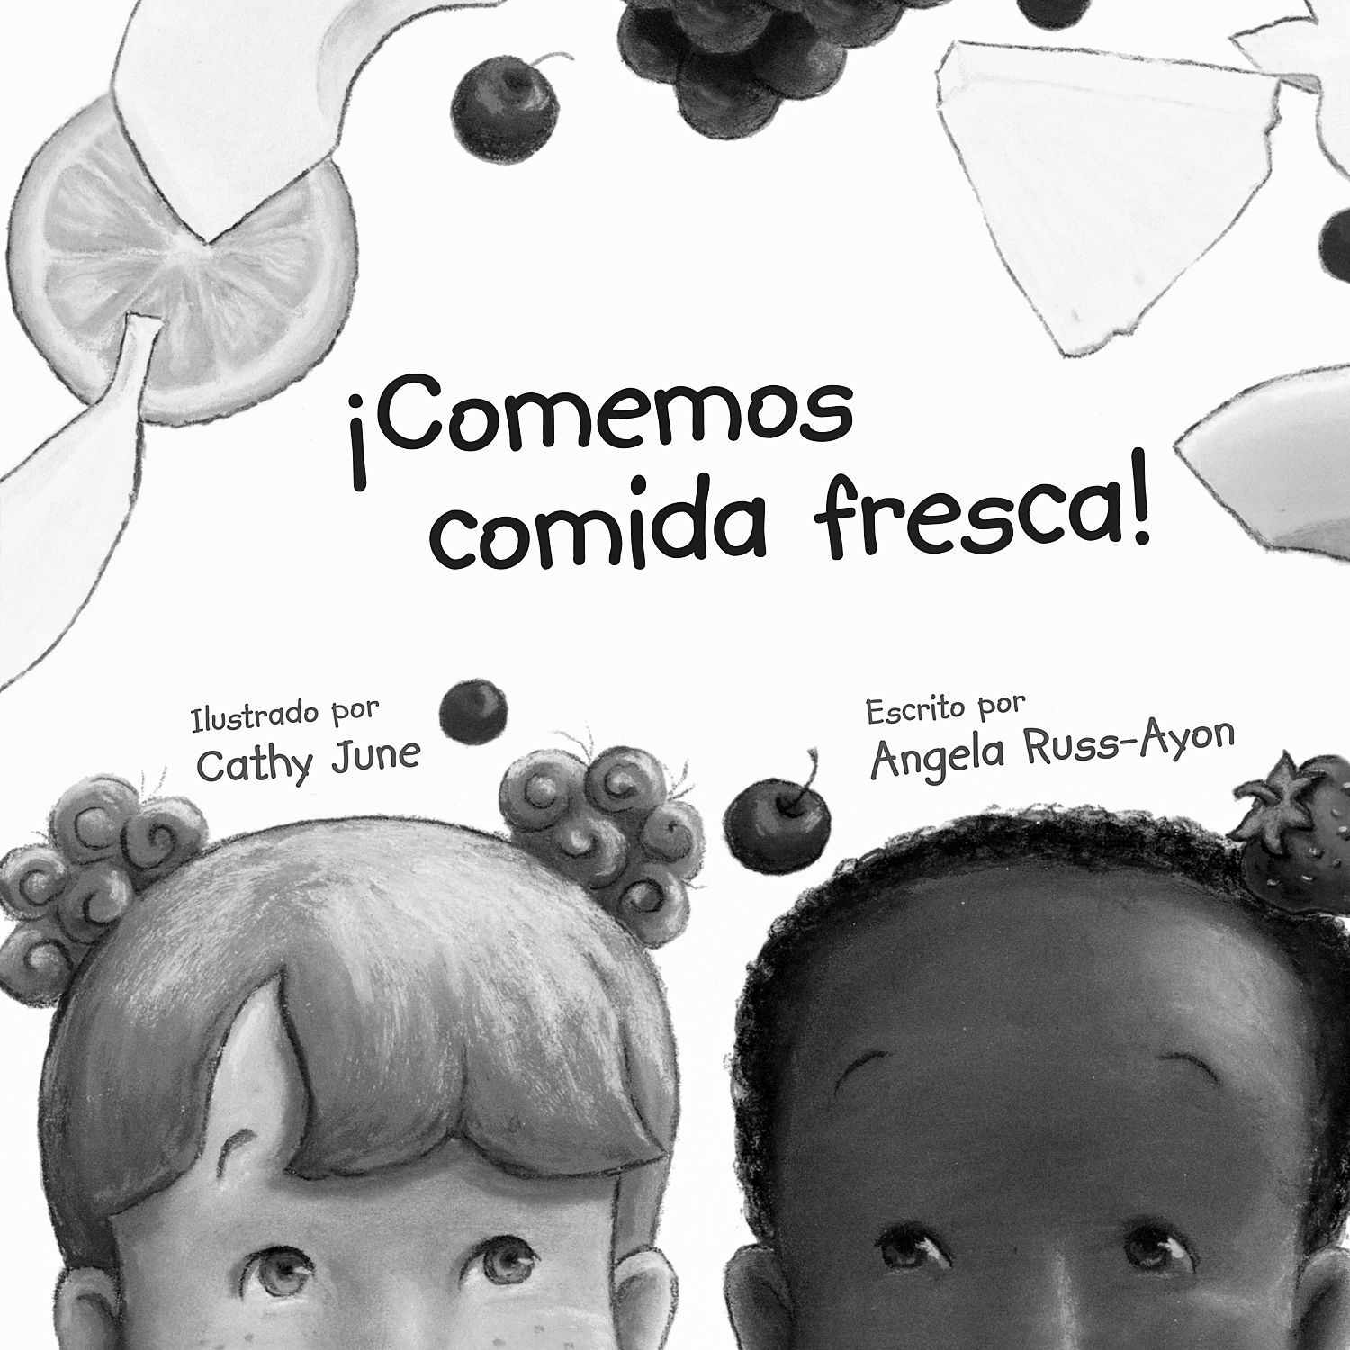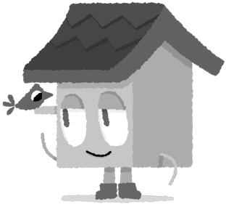
La lechera (COMBEL)
¡Comemos comida fresca! (Savvas Learning Company)
¡Intente lo siguiente!

HACER
• Busque la letra V (/b/) mientras lee libros de imágenes.

PREGUNTAR
• ¿Qué ayudaste a guardar en clase hoy? ¿Cómo cuidas tus cosas?
• ¿Cuáles son tus meriendas saludables favoritas?

LEER
• Explore Unite for Literacy: ¿Qué colores comes? Luego pregunte: ¿Qué alimentos te gusta comer?
• Busque libros sobre plantas, como Ana cultiva manzanas (Dutton Children’s Books) de Monica Wellington.

JUGAR
• Experimente con objetos pequeños y recipientes diferentes para ver cuánto y cuántos caben en los recipientes.
• Busque juegos en SavvasRealize.com.

CONECTARSE
• Puede hallar actividades que funcionen para su familia en SavvasRealize.com.
• ¿Preguntas o comentarios? Por favor contácteme:

Note que al usar el lector de texto, la pronunciación puede variar.

